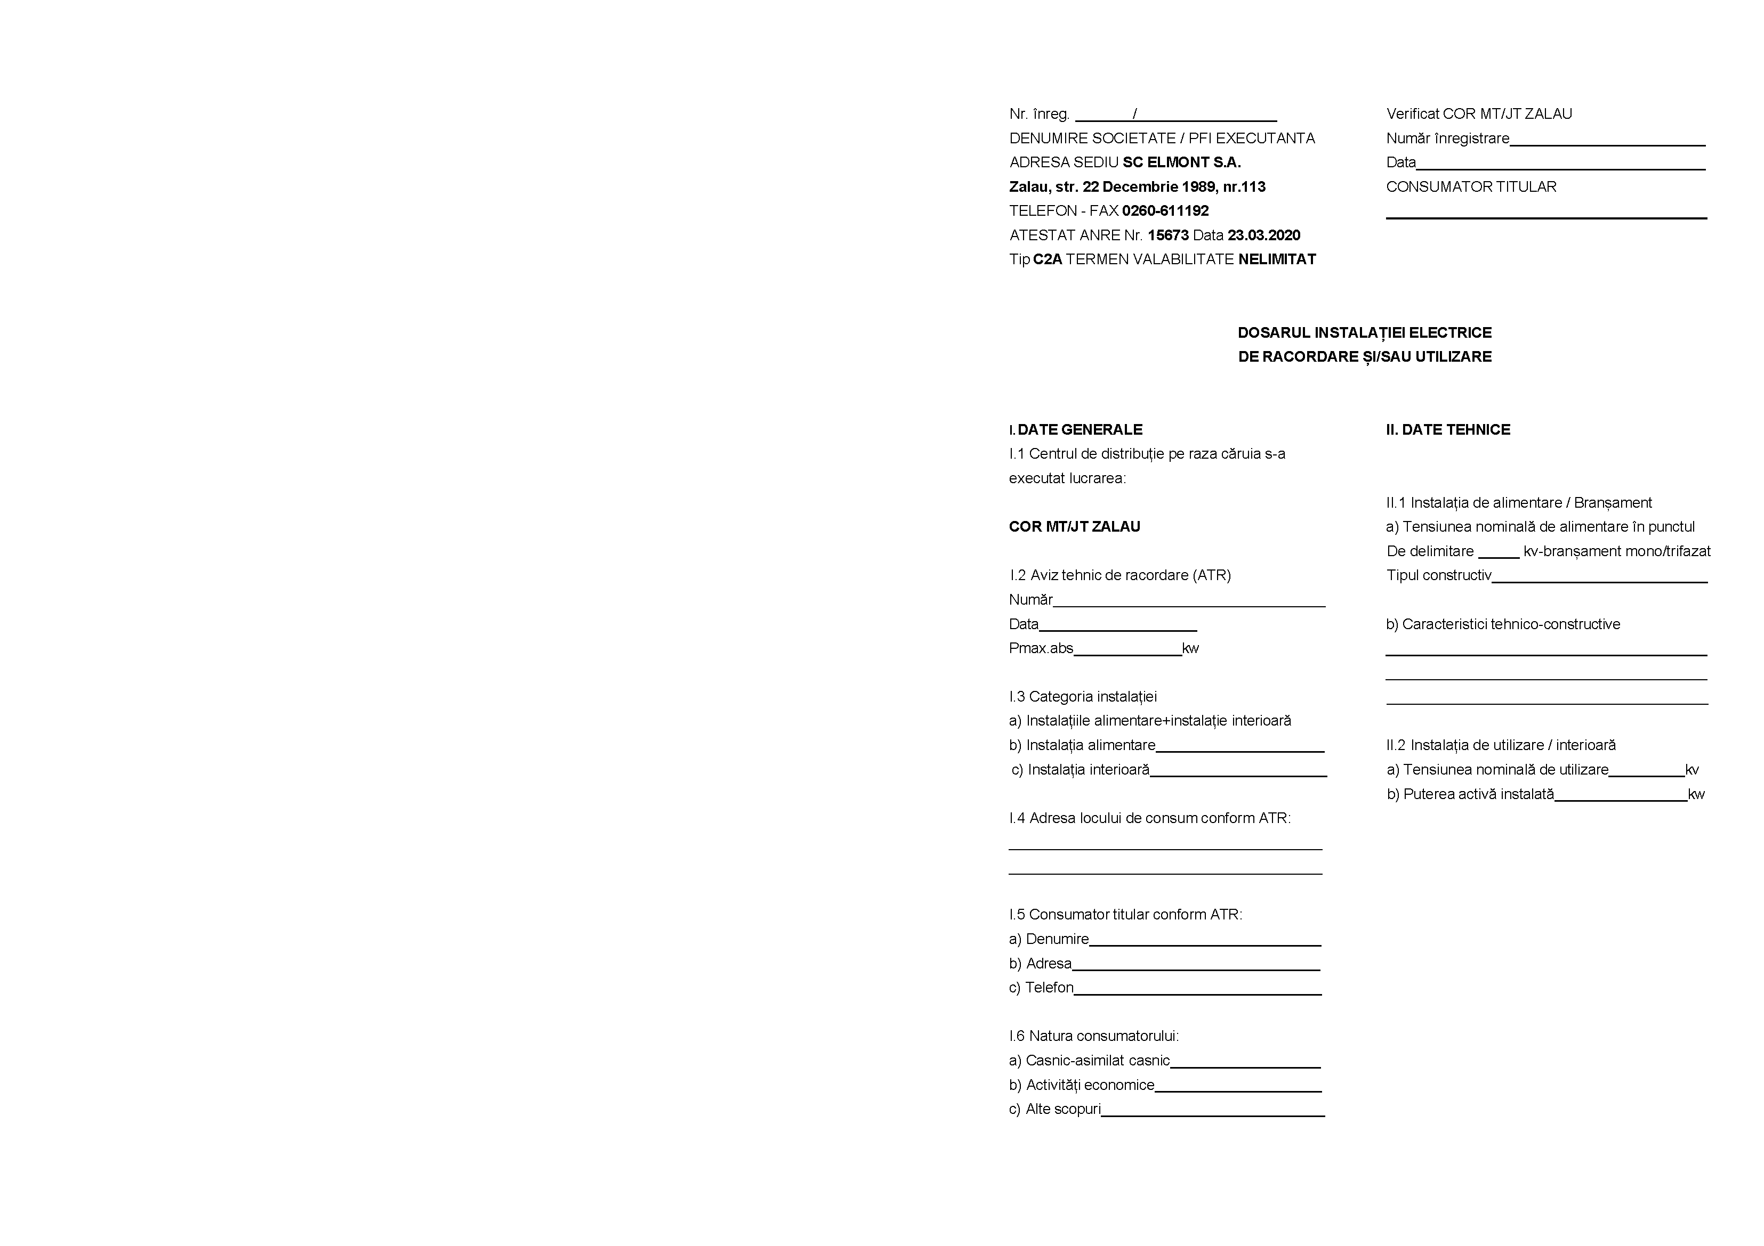

58 11.08.2026

NEJUR MIRCEA

6060260703715/04.08.2026
15.00

15.00

Jud.Salaj, Zalau, str. Parcului nr. 4
